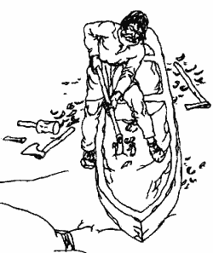
Karta uczestnika warsztatów
„Święto Mazurskiej Dłubanki”
Nadleśnictwo Spychowo 08-12 sierpnia 2023 r.

Imię i Nazwisko (drukowanymi literami)

Adres korespondencyjny

Telefon

Adres email

Kilka słów wyrzeźbione o sobie (praca, hobby…)

Oświadczenie
Oświadczam, że jestem zdolny wziąć udział w warsztatach organizowanych w ramach „Święta Mazurskiej Dłubanki”, zapoznałem się z regulaminem wydarzenia i akceptuje jego treść, znane mi są zasady bezpiecznego korzystania z narzędzi i urządzeń służących do wykonania dłubanek i rzeźb. W warsztatach oraz regatach dłubanek biorę udział na własną odpowiedzialność.

……………………………………………………
podpis

